TERVETULOA JÄLKKÄRIIN!
viikot 32 ja 33
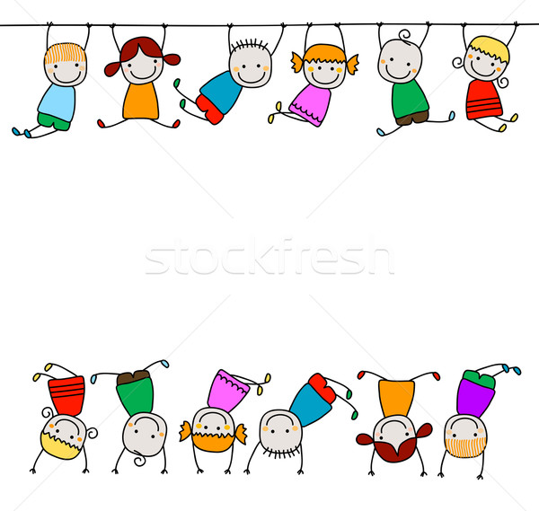

- tutustutaan toisiimme
- tutustutaan Jälkkärin tiloihin,
tapoihin ja toimintaan
- laaditaan Jälkkärin yhteiset säännöt
- toiveleikkejä
- ulkoilua
- askarrellaan, pelaillaan ja puuhastellaan

